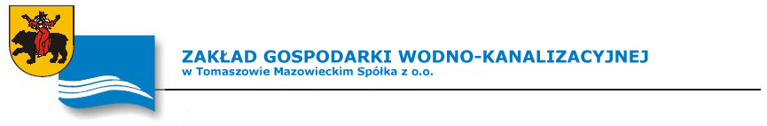
97-200 Tomaszów Mazowiecki, ul. Kępa 19

Telefony
Centrala/Fax 44 – 724 22 92
Wydział Logistyki Usługowej i Obsługi Klientów 44 – 724 50 20, 724 41 32
Wydział Eksploatacji 44 - 724 69 88
e mail: zgwk@zgwk.pl
www.zgwk.pl
Tomaszów Maz. 14.03.2019

Nr referencyjny: OWE-ZS/RP/03/02/19

Informacja z sesji otwarcia ofert

Dotyczy: postępowania o udzielenie zamówienia publicznego prowadzonego w trybie przetargu nieograniczonego, zgodnie z Regulaminem Udzielania Zamówień Publicznych obowiązującym w ZGW-K w Tomaszowie Maz. Sp. z o.o., na
„Dostawa koagulantu glinowego do redukcji ładunków zanieczyszczeń
w ściekach surowych.”

Działając na podstawie Rozdziału 16 pkt 7 Specyfikacji Istotnych Warunków Zamówienia Zamawiający przekazuje informację z sesji otwarcia ofert.
Bezpośrednio przed otwarciem ofert Zamawiający podał kwotę, jaką zamierza przeznaczyć na sfinansowanie zamówienia w wysokości 366.048,00 zł brutto.
W terminie przewidzianym na złożenie ofert, tj. do dnia 14.03.2019 r. do godz. 11:00 wpłynęły 3 oferty.

Nr oferty/  L.dz. | Nazwa i adres Wykonawcy | Cena oferty brutto  zł
1/  581 | Chimicus Marek Leszczyński  ul. Brzozowa 8, 41-200 Sosnowiec | 170.047,50
2/  582 | Kemipol Sp. z o.o.  ul. Kuźnicka 6, 72-010 Police | 568.629,00
3/  587 | Brenntag Polska Sp. z o.o.  ul. J. Bema 21, 47-224 Kędzierzyn-Koźle | 187.267,50

UWAGA: Wykonawca w terminie 3 dni od dnia zamieszczenia na stronie internetowej niniejszej informacji, przekaże Zamawiającemu oświadczenie o przynależności lub braku przynależności do tej samej grupy kapitałowej, w rozumieniu ustawy z dnia 16 lutego 2007 r. o ochronie konkurencji i konsumentów (Dz. U. z 2017 r. poz. 229, 1089 i 1132). Wraz
z złożeniem oświadczenia, Wykonawca może przedstawić dowody, że powiązania z innym Wykonawcą nie prowadzą do zakłócenia konkurencji w niniejszym postępowaniu.

Informację zamieszczono na stronie internetowej Zamawiającego w dniu 14.03.2019 r.

